## 1. Super Mario Bros. (Классический линейный платформер)

### Декомпозиция по SADT:

#### Функциональные блоки (Activity):

1. Движение игрока
   * Вход: нажатия клавиш (←, →, ↑).
   * Выход: перемещение персонажа, прыжки.
2. Взаимодействие с окружением
   * Вход: столкновения с блоками, врагами.
   * Выход: разрушение блоков, сбор монет, получение урона.
3. Боевая система
   * Вход: прыжок на врага / атака (есть power-up).
   * Выход: уничтожение врага, получение очков.
4. Прогрессия уровня
   * Вход: достижение конца уровня.
   * Выход: переход на следующий уровень.

#### Управление (Control):

* Таймер уровня.
* Жизни игрока.

#### Обучающие элементы:

* Первый уровень учит:
  + Базовому движению (← → ↑).
  + Прыжкам на врагов.
  + Взаимодействию с блоками.

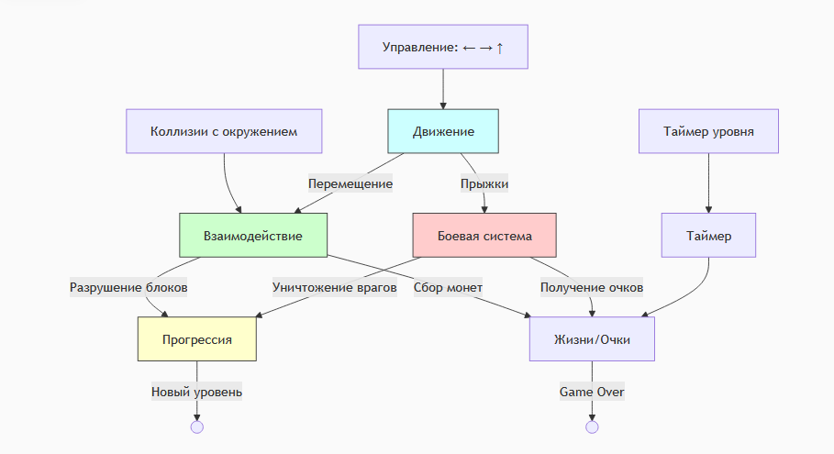

**2. Hollow Knight (Метроидвания с нелинейным миром)**

### **Декомпозиция по SADT:**

#### **Функциональные блоки (Activity):**

1. **Движение и исследование**
   * Вход: управление (бег, прыжки, рывок, лазание).
   * Выход: открытие новых зон.
2. **Боевая система**
   * Вход: атака мечом, использование заклинаний.
   * Выход: убийство врагов, получение Geo (валюты).
3. **Прокачка персонажа**
   * Вход: сбор масок (увеличение HP), новые способности.
   * Выход: доступ к ранее закрытым зонам.
4. **Сохранение и смерть**
   * Вход: потеря всех HP.
   * Выход: возрождение у последней скамьи, потеря Geo.

#### **Управление (Control):**

* Карта мира (открывается постепенно).
* Система чармов (улучшения).

#### **Обучающие элементы:**

* Первые локации учат:
  + Базовому бою (удары, уклонение).
  + Важности исследования (скрытые пути).

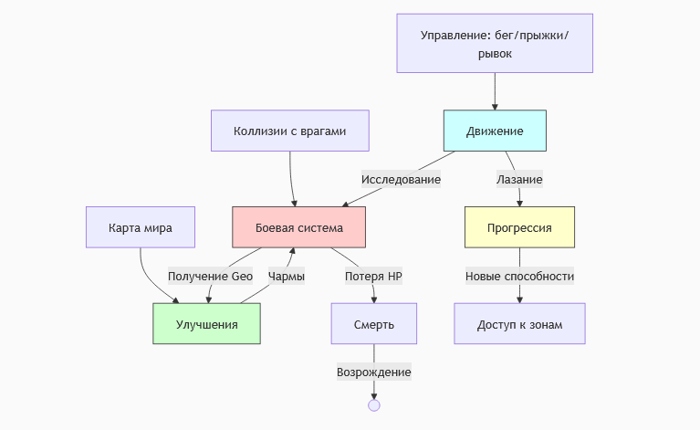

## **3. Cuphead (Рун-н-ган платформер с упором на боссов)**

### **Декомпозиция по SADT:**

#### **Функциональные блоки (Activity):**

1. **Движение и уклонение**
   * Вход: управление (бег, прыжок, парение, даш).
   * Выход: избегание атак.
2. **Стрельба**
   * Вход: зажатие кнопки атаки.
   * Выход: нанесение урона врагам.
3. **Босс-файты**
   * Вход: изучение паттернов атак.
   * Выход: победа, переход к следующей фазе.
4. **Система жизней**
   * Вход: получение урона.
   * Выход: потеря HP, Game Over.

#### **Управление (Control):**

* Ограниченное количество попыток.
* Разные типы оружия (можно менять перед уровнем).

#### **Обучающие элементы:**

* Первые боссы учат:
  + Базовым атакам и уклонению.
  + Важности запоминания паттернов.

